|  |  |  |  |  |
| --- | --- | --- | --- | --- |
| **윈도우프로그래밍_과제_15주** | **이름 :** |  | **학번 :** |  |

* **내용 점검**

|  |
| --- |
| 1. “2019_1_C#_11장_고급컨트롤.ppt” 수업자료 : 슬라이드 14~16  * FullRowSelect 속성 : True * View 속성 : Details * GridLines 속성 : True * ColumHeader 컬렉션 편집기에서 ColumnHeader만 추가- 이름, 나이, 주소 * Item과 subitem은 프로그램에서 생성하기 하므로 편집할 필요 없음 |
| **[실행결과]** |

|  |
| --- |
| 1. “2019_1_C#_11장_고급컨트롤.ppt” 수업자료 : 슬라이드 26 ~ 27 |
| **[실행결과]** |

|  |
| --- |
| 1. “2019_1_C#_11장_고급컨트롤.ppt” 수업자료 : 슬라이드 35 ~ 38 |
| **[실행결과]** |

* 프로그램 과제

1. 제시된 결과처럼 트랙 바에서 선택한 값에 따라 레이블배경을 변경하는 프로그램을 작성하시오.

|  |  |  |
| --- | --- | --- |
| **컨트롤 : (Name)** | **프로퍼티** | **값** |
| Form : Form1 | Text | Palette |
| Label : label1 | BorderStyle | Fixed3D |

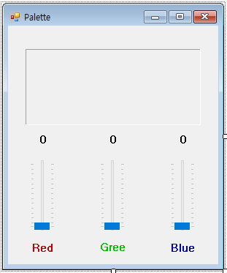

레이블 컨트롤

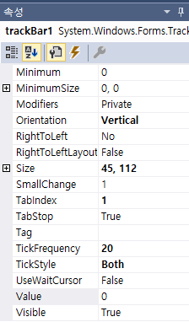

실행 결과)

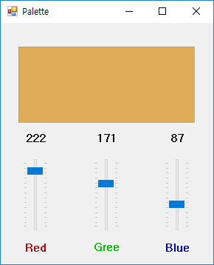

힌트) 레이블 배경 채우기 : label1.BackColor = Color.FromArgb(trackBar1.Value, , );

|  |
| --- |
| **[프로그램 소스]** |
| **[실행 결과]** |

1. 제시된 결과처럼 입력한 데이터를 리스트뷰에 추가하고 리스트 뷰에서 선택한 항목을 삭제하는 프로그램을 작성하세요.

* 추가 버튼 클릭 : 입력된 수량과 단가, **금액(‘수량*단가’)을** 리스트 뷰에 추가한다. 텍스트 박스에

입력된 내용 삭제

* 삭제 버튼 클릭 : 리스트 뷰에서 선택한 항목 삭제
* 종료 버튼 클릭 : 실행 중인 폼 종료

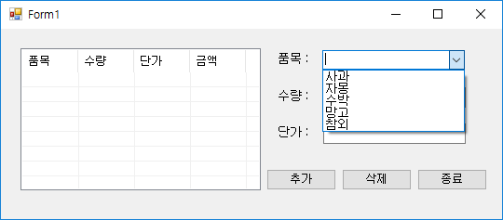 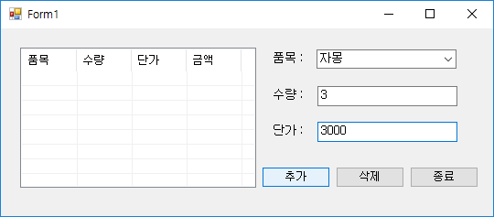

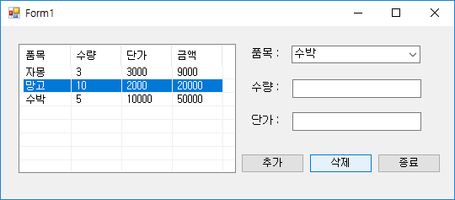 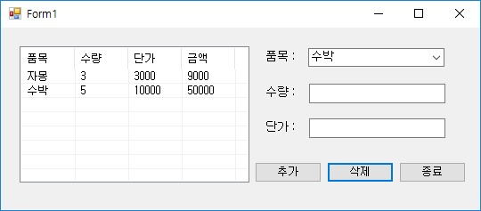

|  |
| --- |
| **[실행 결과]** |
| **[실행 결과]** |